ขั้นตอนการลงโปรแกรม STD 2011
- เปิดไฟล์ที่ดาวน์โหลด
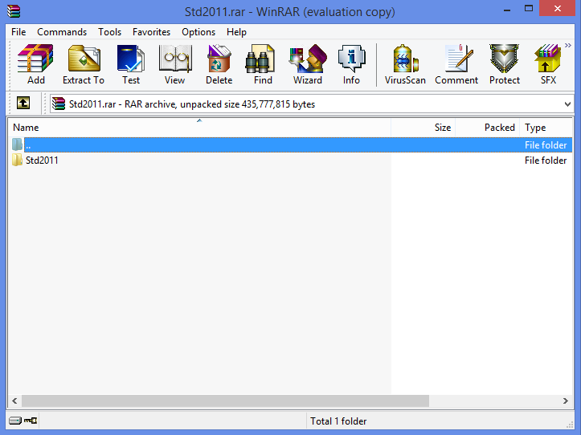
- เปิด ไดร์ฟ C หรือ ไดร์ฟที่ต้องการลงโปรแกรม (ในตัวอย่างจะเปิดไดร์ฟ C)
- สำรวจว่ามีไฟล์เดิมอยู่หรือไม่ ถ้ามีให้ลบออกก่อนที่จะลงโปรแกรม
- คลิกค้างที่ไฟล์ Std2011 แล้วลากมาวางไว้ที่ ไดร์ฟ C หรือไดร์ฟที่ต้องการ
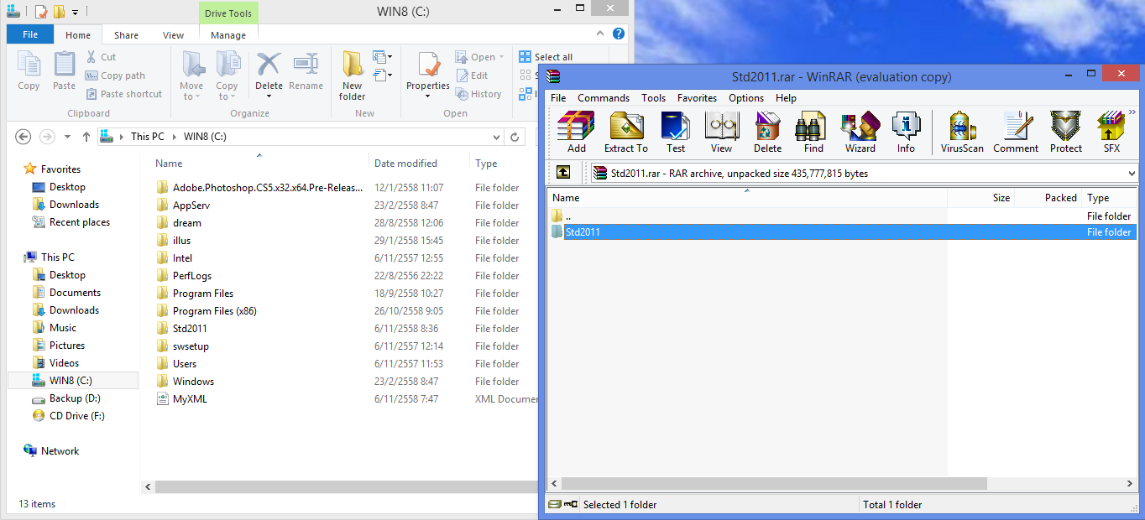
- รอจนกว่าโปรแกรมจะถูกคัดลอกเสร็จ
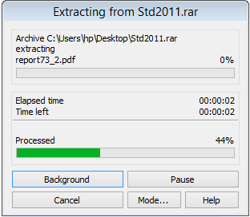
- หลังจากเสร็จแล้ว ให้ดับเบิ้ลคลิกเข้าแฟ้ม Std2011 มองหาไอคอน 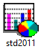จากนั้นคลิกขวาที่ไอคอน เลือก Sent to แล้วเลือก Desktop (create shortcut)
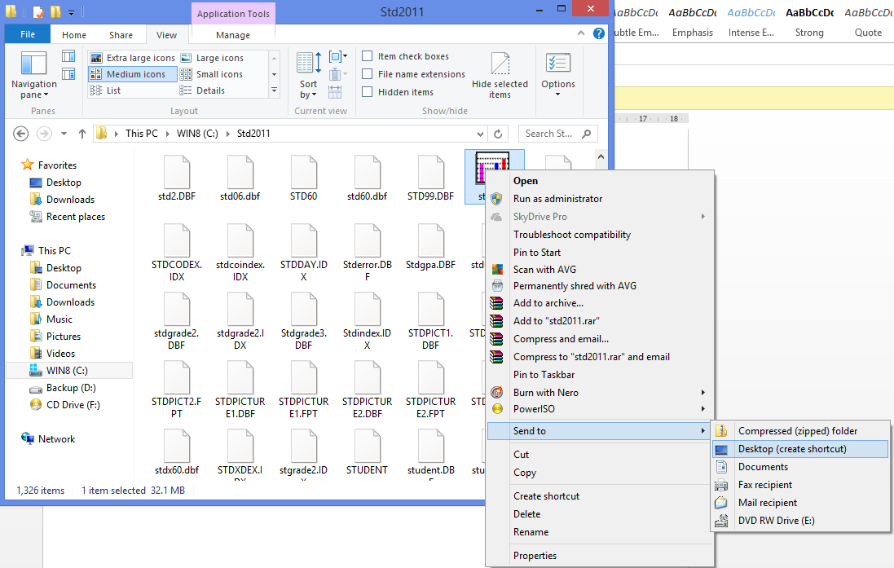
- เสร็จขั้นตอนการติดตั้ง สามารถใช้งานผ่านไอคอน ใน Desktop ได้เลย

